**InfluencerTool – nowe narzędzie do analizy i prowadzenia działań we współpracy z liderami opinii**

**Influencer marketing to jeden z najszybciej rozwijających się obszarów marketingu. Milionowe zasięgi w połączeniu z osobistą relacją i siłą rekomendacji sprawiają, że trudno dziś wyobrazić sobie markę czy kampanię reklamową nieuwzględniającą tego kanału komunikacji.**

Wraz ze wzrostem zainteresowania marek i przeznaczanych na różnego rodzaju kooperacje budżetów nastąpiła znacząca profesjonalizacja zarówno twórców, jak i samego rynku Influencer Marketingu. Jak grzyby po deszczu pojawiają się kolejne agencje, platformy zrzeszające twórców, eventy czy konferencje poświęcone szeroko rozumianej blogosferze.

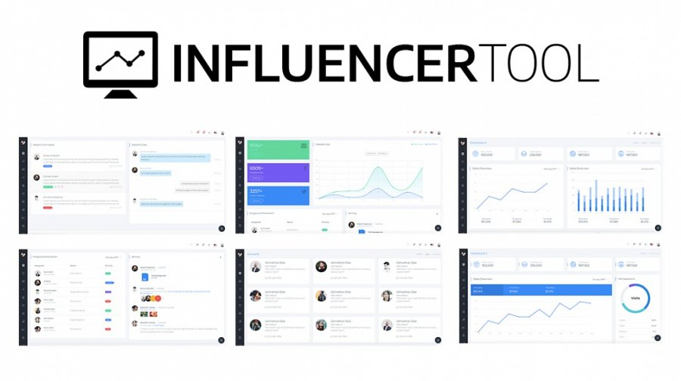

Jak dotąd nie było jednak rozwiązania umożliwiającego spójną, w pełni obiektywną analizę rynku, poszczególnych kategorii, profili czy konkretnych działań prowadzonych z influencerami. Rozwiązania analogicznego do tych, jakie marketerom dostarczają media offlinowe, takie jak telewizja czy nawet tradycyjnie rozumiany Internet.

– Tę właśnie niszę ma ambicje wypełnić [InfluencerTool](https://influencertool.pl/), pierwsze w pełni niezależne narzędzie dedykowane markom planującym działania w obszarze influencer marketingu – deklaruje Hubert Wydrych, twórca InfluencerTool.pl oraz CEO Monitori (obecnie co-founder Unamo).

InfluencerTool to w pełni zautomatyzowana platforma, która w czasie rzeczywistym analizuje stale powiększającą się bazę ponad 11 000 Influencerów.

W panelu prezentowane są zarówno dane ilościowe w postaci wszelkich dostępnych statystyk i wskaźników mediowych (w ujęciu zbiorczym lub podziale na poszczególne kanały), jak i same wpisy czy posty konkretnego influencera. Zarówno aktywności, jak i wskaźniki możemy dowolnie rankingować lub grupować w zależności od potrzeb kampanii, a co więcej, korzystając z funkcji wyszukiwarki, w niezwykle łatwy i szybki sposób zlokalizować twórców, którzy pisali na zadany temat, używali konkretnego hashtagu czy interesującego nas słowa kluczowego.

Bazując na prezentowanych w narzędziu powszechnie wykorzystywanych wskaźnikach takich jak liczba fanów, popularność postów, średnia liczba interakcji, liczba wizyt na blogu, staż influencera czy koszt uzyskania zbliżonego efektu przy pomocy działań płatnych, autorzy opracowali algorytm, którego zadaniem jest analiza i porównanie influencerów niezależnie od kluczowej dla nich platformy czy społeczności. A zatem przy wyborze odpowiedniego Influencera wspomagać nas będą spójne dla wszystkich kanałów: Influencer score, engage index oraz response index, które razem współtworzą główny ranking w danej kategorii.

– Opisane powyżej zmienne to jednak dopiero fundament, na którym oparte zostały kolejne funkcjonalności narzędzia, zaprojektowanego tak, żeby niejako prowadzić planującego kampanię przez kolejne etapy pracy. Zaczynając od wstępnej analizy rynku i trendów, zarówno w ujęciu ogólnym, jak i w przypadku konkretnej kategorii, grupy profili czy pojedynczego influencera, przez analizę działań konkurencji, dobór właściwych partnerów do współpracy, aż po monitoring realizacji i finalnych efektów kampanii. Wszystko zarówno w odniesieniu do zaplanowanych statystyk i wartości, jak i w kontekście realizowanych w tym czasie działań konkurencji. Dokładnie tak, jak od lat dzieje się to w telewizji – podsumowuje twórca narzędzia.

– Liczba informacji, z którymi możemy się zapoznać, jest ogromna. Automatyzacja tego procesu znacznie skróci czas szczegółowej analizy influencerów, więc przyspieszy działania agencji. Połączenie danych, możliwość porównania i dobrania odpowiednich osób do kampanii reklamowych pozwolą na optymalny wybór, a klientowi zapewnią jeszcze lepsze wyniki – potwierdza Łukasz Wołek, CEO agencji Abanana i Eura7.

**Dane dostępne w narzędziu:**

**Pełna analiza statystyczna Influencera**

l statystyka – w profilu influencera;

l podział na typ : Bloger, Instagramer, Yotuber, Osoba publiczna, Sportowiec, itd.;

l filtrowanie wg miejsca zamieszkania i płci;

l sortowanie Influencerów według przyrostów fanów, popularności – find influ (dane te widoczne są także na profilu każdego Influencera);

l listowanie influencerów według wiodącego kanału w social mediach, a także liczby fanów;

l zaawansowane dane statystyczne – podział na interakcje (lajki, serduszka, komentarze, udostępnienia) zasięg, popularność, ekwiwalent (z podziałem na platformę SM);

l dzienny, tygodniowy, miesięczny wykres aktywności obserwatorów;

l dzienny, tygodniowy, miesięczny wykres zasięgu;

l godzinny wykres aktywności influencera (np. godziny publikacji postów/ komentarzy);

l wykres aktywności influencera według dni tygodnia.

**Hashtag / Words – w profilu influencera**

l najczęściej używane #hashtagi przez wybranego influencera w zadanym zakresie czasu;

l chmura słów – najczęściej używane słowa według platformy SM (infromacje, jakim językiem posługuje się wybrany influencer).

**Relations – w profilu influencera**

l Lista influencerów, z którymi wszedł w relacje/dyskusje (możliwości przeglądania i analizowania treści dyskusji/ komentarzy).

**Content – w profilu influencera**

Dostęp do wszystkich publicznych postów/publikacji wybranego influencera w jednym miejscu, które można sortować według:

l popularności, interakcji, zasięgu, daty dodania;

l platformy (Facebook, Instagram, Twitter, Youtube – wkrótce Blog);

l typu (tekst, zdjęcie, video);

l wybranego słowa w poście (np. zaprezentuj najpopularniejsze posty zawierające dowolne słowo).

**Checkin map**

l Mapa świata wraz z wszystkimi odwiedzonymi miejscami w zadanym zakresie czasu oznaczonymi pinezkami.

**Brands** – w profilu influencera

l lista marek, z którymi dany influencer był związany, np. kampanią reklamową w zadanym zakresie czasu (historia do 12 miesięcy);

l pełne statystyki wybranych kampani realizowanych przez wybranego influencera.

Wersja PRO **Audience data** (IV kwartał 2018)

l Pełna analiza fanów/ obserwatorów wybranego influencera ( demografia i psychografia).

To nie jedyne moduły dostępne w InfluencerTool, które pozwolą sprofilować nasze działania, do dyspozycji marketerów oddano bowiem:

l **Hashtags ranking** – najczęściej używane #hashtagi przez wszystkich influencerów w zadanym zakresie czasu;

l **Talking about** – możliwość listowania Influencerów, którzy użyli wskazane słowa, np. piszą o tematyce, która interesuje daną markę;

l **Words ranking** – najczęściej używane słowa przez influencerów w zadanym zakresie czasu;

l **Trending posts** – najpopularniejsze posty/wpisy influencerów w zadanym zakresie czasu;

l **Trending articles** – najpopularniejsze artykuły kierujące poza social mediami influencerów w zadanym zakresie czasu;

l **Brands** – wybór marki, z listą wszystkich influencerów, którzy uczestniczyli w kampanii reklamowej według zadanego zakresu czasu wraz ze statystykami i podsumowaniem;

l **Monitoring needs** – prezentowane potrzeby influencerów/intencje zakupowe;

l **Checkin Influencers map** – aktualna lokalizacja influencerów prezentowana na mapie świata.